高考进入倒计时，我市各部门开启“考试护航模式”
整理归属 深圳市招生考试办公室
发布日期 2021-06-04
来源 深圳市招生考试办公室官网
栏目 首页轮播
存档日期 2026-10-27
原文链接 https://szeb.sz.gov.cn/szzkw/qt/sylb/content/post_8959975.html

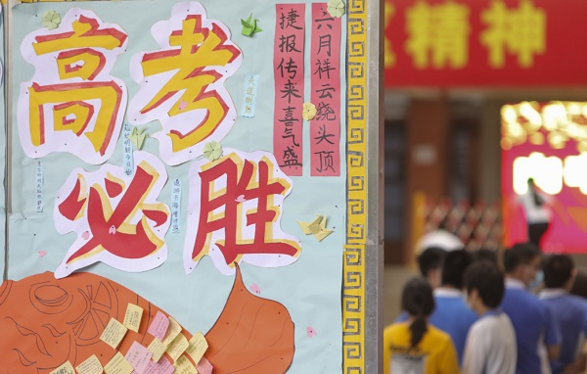
六月是备受考生和家长关注的考试月，广东省新高考将于7日至9日举行。今年是建党100周年，也是广东省作为国家第三批高考综合改革省份正式实施新高考的第一年。高考不仅事关考生及家庭，更是全市的一场民生大考。为确保高考平安健康顺利进行，我市各部门纷纷开启“考试护航模式”。
市教育系统会同各相关部门按照职责分工，协调联动，积极做好疫情防控、打击涉考犯罪、净化考试环境、高考安全保卫等工作。
@全市高考生，你只管“乘风破浪”，我们负责“保驾护航”！
卫健部门：全力做好高考医疗防疫保障
原图分页 1/2
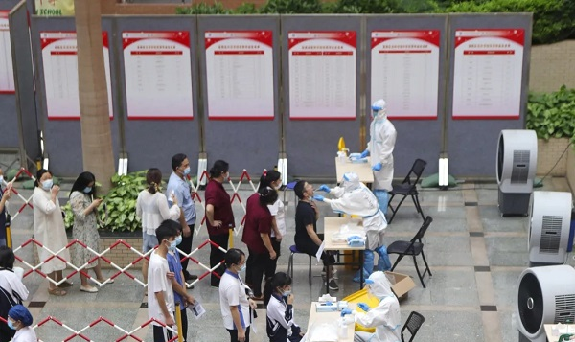
原图分页 2/2
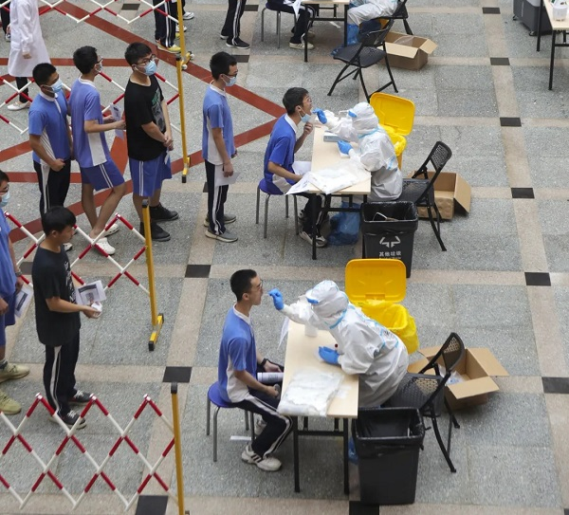
今年高考继续将市卫生健康部门纳入联席会议工作机制，将防疫关口前移，对考务工作人员和考生，按要求实行提前14天进行日常体温测量和身体健康状况监测，入考场前对考生和涉考工作人员现场进行体温检测和健康状况再监测，切实把好健康监测关。同时，加强对考点学校及周围地区的新冠肺炎疫情和其他传染病疫情监测，及时消除可能的风险隐患。卫健部门和教育部门及时对接，优先保障高考涉考工作人员新冠病毒疫苗接种，实现相关人员疫苗应接尽接。严格落实考生及工作人员百分百健康检测、百分百核酸检测，考务人员百分百接种疫苗。
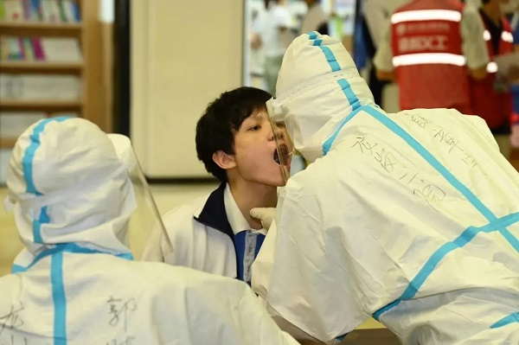
安排专业队伍、专业机构全程保障。在每个考点都安排专业人员担任防疫副主考，全流程指导现场疫情防控工作，并按照就近就急原则，确定定点医疗机构，负责考生医疗救治工作，考试期间对考生开通医疗救治绿色通道。组织工作人员防疫培训和公共卫生突发事件应急演练。
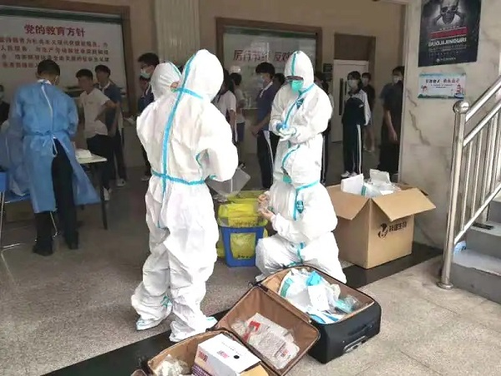
交警部门：推出暖心服务考生20条
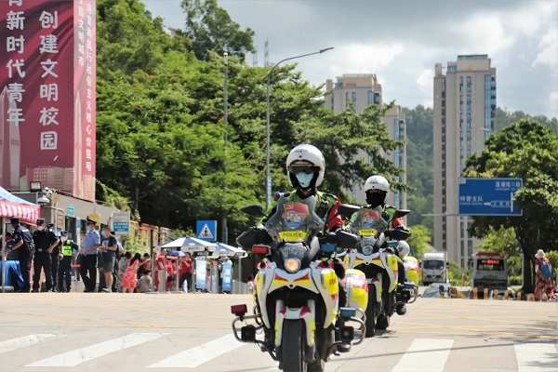
为了保障参考考生的交通安全和顺畅，按照“平安高考、畅通高考、暖心高考”的目标，深圳交警提前动员警力，提前制定专项方案，共推出20项服务措施，以最高标准开展高考交通保障为今年高考保驾护航。
一、全警护航，平安高考
（一）全警上路护考，千名铁骑护航。由于高考首日正值周一早高峰，加之天气不稳定，深圳交警全警提前上岗，开展道路排查、指挥调度、护校值守。2000名铁骑全部上路护考，车上统一张贴“护卫高考”，在全市141条重要道路、130个易拥堵点、区与区之间65个接力点及赴各考场的各条主要道路，滚动巡逻，发现事故、坏车等各类警情第一时间快速处置，随时接收考生及其家长的紧急求助，提供最及时的帮助和服务。
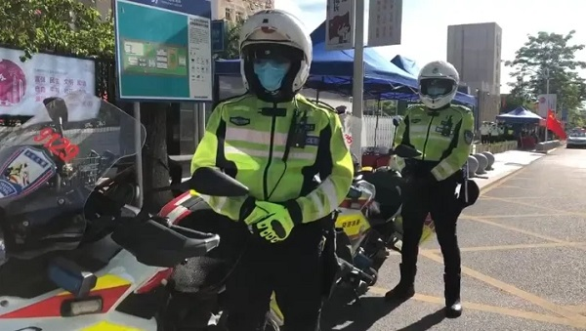
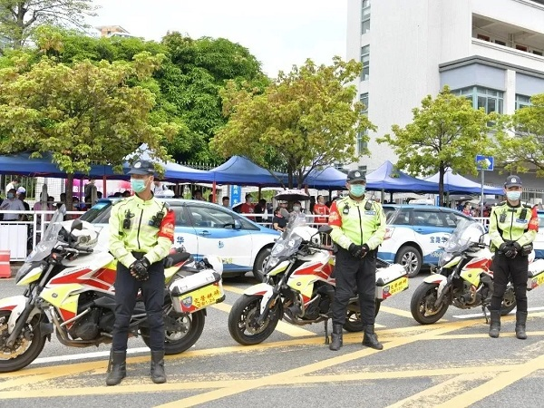
（二）严查乱鸣喇叭，减少交通噪音。高考前交警部门将开展乱鸣喇叭专项整治和宣传，在高考期间，交警部门将加大力度严查鸣喇叭违法行为，减少交通噪音。对夜间鸣喇叭的投诉，将及时安排警力进行处置，确保考生备考和考试期间有一个安静的环境氛围。同时，也欢迎市民通过热线、微博等渠道举报，我们将依法严处。
（三）调整信号配时，提升通行效率。在交通分析的基础上，以利于考生通行为原则，对各考场周边和赴考场的主要道路信号灯配时进行优化调整，设置绿波带，提升送考车辆通行效率。
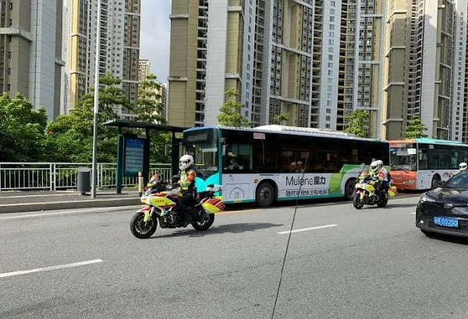
（四）完善标志标线，交通管控强提醒。在考点附近明显位置增设人性化指示标志，如交通管制牌、禁停提示牌、禁鸣提示牌等，清晰向过往机动车和考生传达各种交通管理信息，并提示过往车辆遵章守法。
二、多项措施，畅通高考
（五）交警24小时热线，开通高考服务专线。继续开通交警24小时高考服务热线（83333333），设置高考护航专席，优先接听受理涉及考生及家长的紧急求助。今年联合深圳电信推出5G服务，通过短信小程序方便家长对车辆备案。
（六）事故快速处理，备案可先撤再处。加强路面事故处理速度，特别遇接送考生或涉考车辆的交通事故，交警将依托监控系统对事故现场远程取证，指引车主尽快撤离，事后再处理；对于涉考事故车辆车损严重无法移动的，交警将第一时间安排附近警力护送。监控未覆盖路段，车主可以自行现场拍照，电话向交警备案，待接送完考生后再赶至相应辖区大队进行处理。
（七）安排考点驻守，全面提升服务。全市所有考点设立交警护航服务点，驻守不少于2辆铁骑和1辆警车，贴有“高考服务车”标识，为考生及家长服务，配备遮阳蓬、工作台、口罩、一次性雨衣、解暑应急药物、饮用水及交通安全宣传资料。
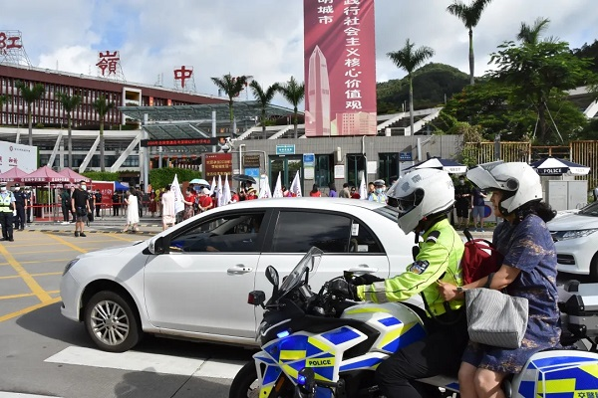
（八）开通一键挪车，强化出行保障。对影响高考出行的车辆停放问题，可通过拨打83333333高考专线、114电话求助等渠道自助解决。
（九）设立接送考生专区，方便考生入场。为方便考生入场，在全市考点门口设立临时上下客区域（接送考生车辆即停即走），对于有条件的考点周边，在不影响交通正常通行的情况下设立临时停车区域，执勤交警指挥引导供接送考生的车辆临时停放。（十）设立共享车位，方便考生车辆停车。协调考点周边小区、商圈物业管理公司，为送考家长错峰提供停车位。
三、人性化措施，暖心高考
（十一）实行轻微免罚，优先保障通行。对于接送考生或涉考车辆的轻微交通违法，执勤交警将予以警告，迅速放行；对于有严重交通违法的，优先安排警车护送考生到达考点，再对违法车辆实施处罚。
（十二）送考遇拥堵，可临时借道。高考期间涉考车辆在早高峰期因交通拥堵受阻时，可临时借用公交车道通行，事后83333333进行备案，交警根据准考证等信息核实登记后不处罚。
（十三）家长外地车牌，备案送考不限行。对于部分送考的家庭用车是外地号牌情况，可以通过热线83333333提前备案，经过核实登记后允许考试期间早高峰通行，不按照冲禁令处罚。
（十四）大力宣传引导，鼓励错峰出行。交警将对高考交通开展预测分析，多渠道发布，引导高考当天出行车辆选择错峰出行，缓解道路交通拥堵，共同营造畅顺交通环境。
（十五）整合各类渠道，发布高考交通路况。深圳交警将全面整合实时交通信息，特别是对各考场周边道路实况信息，及时通过视频直播、微博、交通广播、户外诱导屏、导航软件等渠道进行发布，及时引导出行。
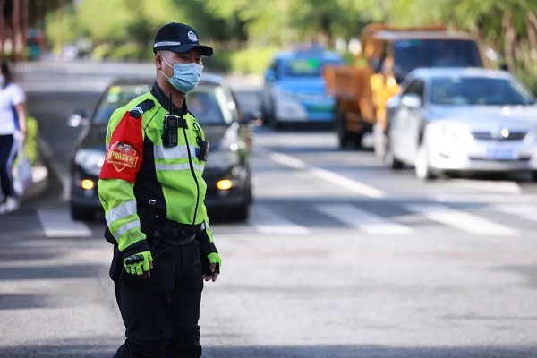
四、多方联动，共护高考
（十六）倡导绿色出行，发动爱心让考。发起“爱心让考”停驶活动，倡导、鼓励广大市民参与“绿色出行、错峰出行”，同时增加交警星级用户绿色出行积分倍数，鼓励更多的车主参与。
（十七）协调工地停工，强化安全保障。高峰时段及考场周边道路考试期间，实施泥头车禁止通行，深圳交警将通过采取“重点车辆监管平台”加强监管，受理群众举报，同时协调住建等相关部门，全市考场周边的泥头车施工工地暂停作业，为广大考生出行考试营造一个安全、安静的交通环境和社会环境。
（十八）警企携手，助力便民高考。联合货拉拉、滴滴等公司，要求司机遵守不鸣笛，响应错峰出行号召。同时，保障对出租车、网约车等爱心送考车辆通行。
（十九）导航高考模式，倡导文明驾驶。深圳交警将协调百度、高德、腾讯等地图公司，在导航地图上增加高考期间“禁止鸣喇叭”相关提示信息，特别是车辆进出考场周边路段后，加强语音提示频率，呼吁广大驾驶员文明驾驶。
（二十）增加志愿服务，维护交通秩序。在48个考点及周边101个重要路口安排交通志愿者参与交通疏导，对路口行人非机动车冲红灯、横穿马路等乱象进行劝导，维护考场周边良好交通秩序，确保交通顺畅。
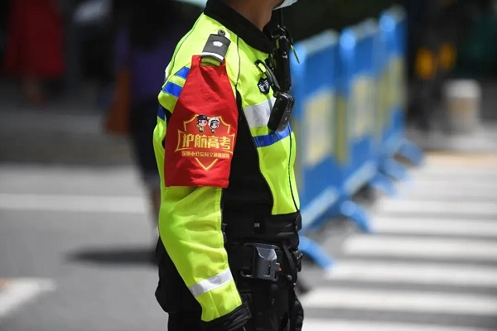
高考前，交警部门将开展乱鸣喇叭专项整治和宣传，深圳交警对各考场周边和赴考场的主要道路信号灯配时进行优化调整，设置绿波带，提升送考车辆通行效率。
同时，深圳交警在考点附近明显位置增设人性化指示标志，如交通管制牌、禁停提示牌、禁鸣提示牌等，清晰向过往机动车和考生传达各种交通管理信息，并提示过往车辆遵章守法。
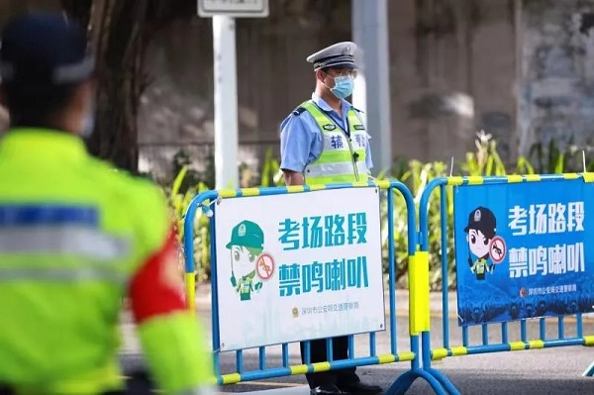
交通部门：组织5000余辆出租车爱心送考
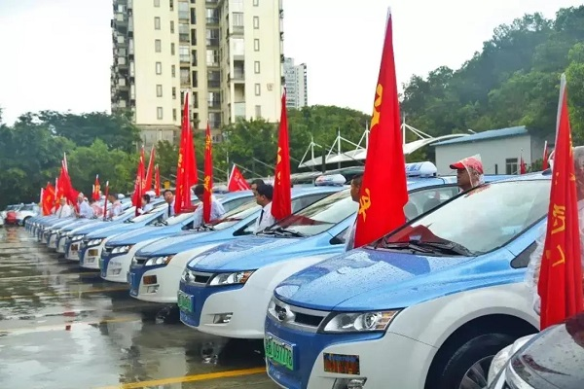
跟往年一样，每逢高考来临，爱心送考车队如期而至，把一个个考生送到指定考场。深圳市公共交通管理局、出租汽车协会联合市公安交警局及高德打车，组织开展出租汽车行业“爱心送考 温暖同行”免费送考活动。
目前已有42家爱心出租车公司超5000余辆出租车报名参与免费爱心送考活动。在保证安全驾驶的同时，所有参与爱心送考的驾驶员和车辆将严格做好疫情防控措施，多措并举，竭力为考生提供安全、舒适的乘车服务，为考生加油助力。
预约方式一：电话预约
电话预约报名时间：6月1日上午9时起至6月5日17时止
考生或家长可通过拨打 95128 ，告知具体联系人、联系电话、接送日期及时间、上下车地点等信息进行电话预约送考。
预约方式二：网络预约
网络预约报名时间：6月1日14时起至6月3日14时止
进入高德地图APP “考生专车” 活动专题，通过爱心送考报名页面填报信息进行网络预约报名。
另外，在考试当日如考生看见出租车前挡风玻璃上贴有“爱心送考车”标志凭准考证也可以免费乘坐。
生态环境部门：多措并举管控噪声污染
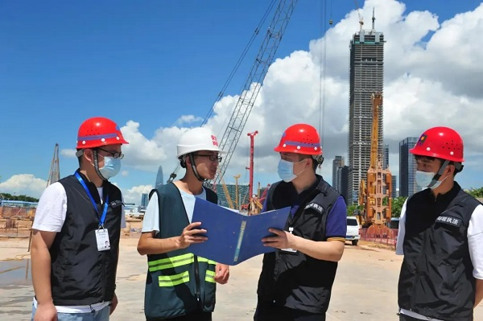
市生态环境局将对噪声污染实施特别管控措施，高考期间，高中学校、初中学校和噪声敏感建筑物集中区（居民区）周围直线距离300米范围内，全天24小时禁止从事产生噪声的建筑施工作业以及室内装修作业、环卫消杀作业、商业促销广播、文化娱乐扩音、机动车鸣笛等其他各类产生噪声影响的生产、经营、娱乐行为。
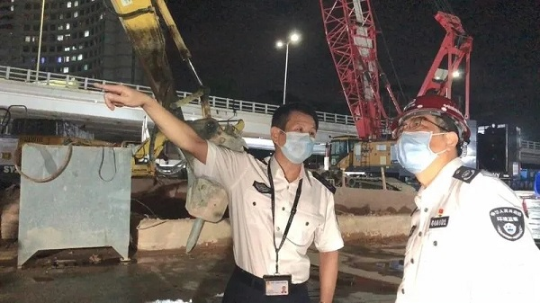
市场监管部门：严防严管，护航高考
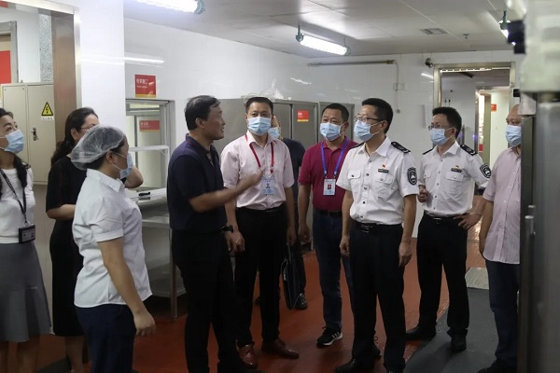
市市场监督管理局在考前对各类通讯电子产品市场中涉嫌用于考试作弊的电子产品进行专项打击，依法查处不法商家。重点对无照经营、涉嫌用于考试作弊的无厂名、厂址、生产许可证的“三无”电子产品，如无线耳机，微型针孔（纽扣）摄像设备，伪装为手表、格尺、橡皮擦、签字笔等。
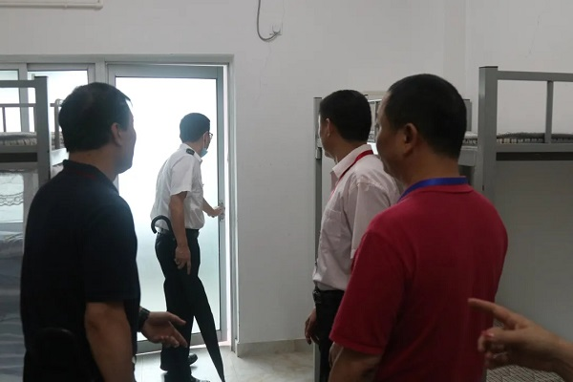
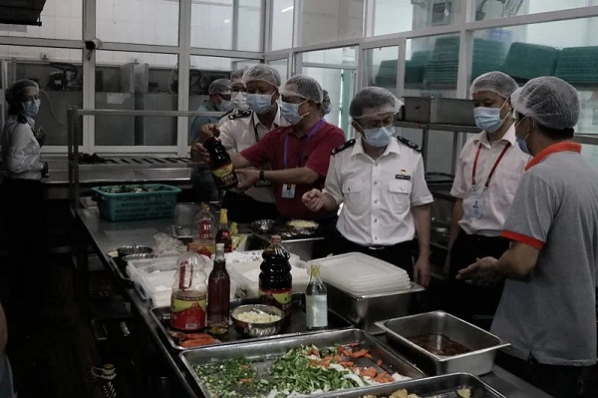
同时，严厉查处相关虚假宣传等违法行为。此外，按照全市部署和重大活动食品安全监管工作要求，加强对考点食堂、考点周边食品经营门店、旅馆酒店以及考生集中居住地的食品安全检查，对人流量大、小餐馆集中、小摊贩多的考点要列为重点检查区域。
原图分页 1/2
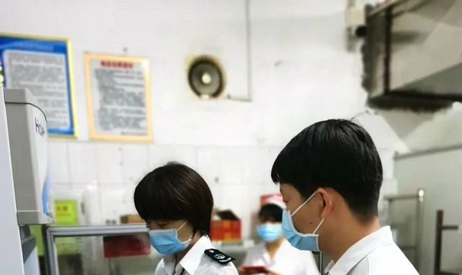
原图分页 2/2
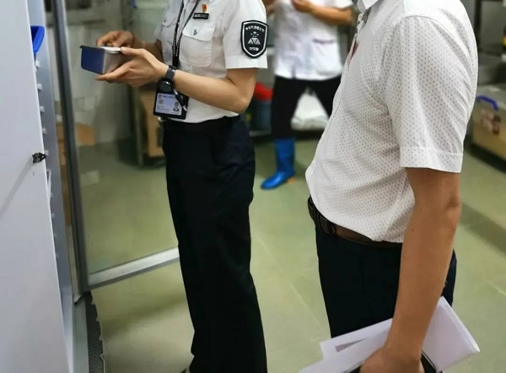
市气象部门：精细化服务保障高考
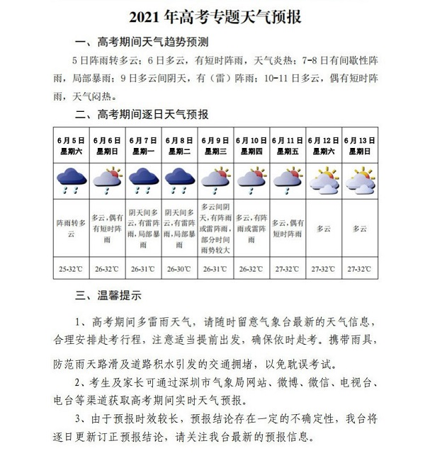
市气象局为确保高考顺利举行，除向市招考办、各区教育局、各考点提供每日常规天气预报外，还将重点加强各区考试当日分时段天气预报、赴考时段天气预警提示服务和突发恶劣天气预警信息服务；同时通过微博、微信、APP、网站、全网短信等多渠道，面向公众做好气象信息宣传，提供细到考点的逐时天气预报，做好恶劣天气“停课不停考”宣传。
全市其他相关部门和单位也正各司其职、全力做好考试环境的综合治理和服务保障工作，确保我市高考平安顺利进行，努力实现“平安高考”“公平高考”“诚信高考”“暖心高考”“健康高考”。
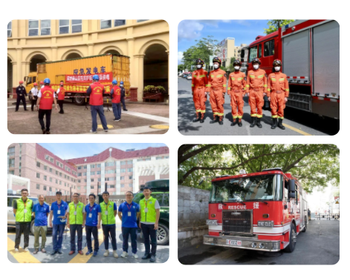
“安心锦囊”温暖护考
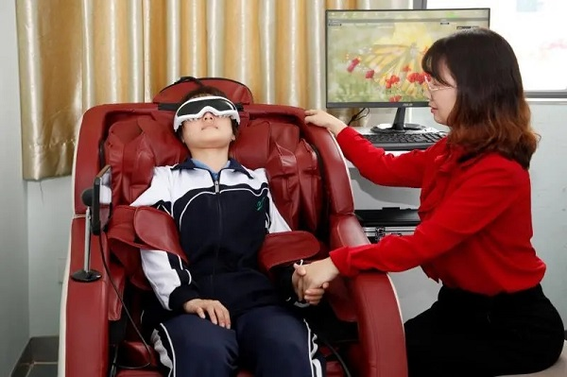
我市多个区出台“安心锦囊”，为考生温暖护考。
福田区根据“分科入柜”要求，增订了90个保密箱和5个保密箱存放架。制定《福田区试卷领送及安全保密方案》，加强对试卷领送和保管环节的规范和监管。制定《福田区2021年普通高考防疫工作应急方案》《福田区“三考”期间极端天气应急处置预案》《福田区教育局2021年高考工作安全应急预案》……多个应急“锦囊”提高突发事件应急处置能力，确保高考工作顺利进行，维护考点、考场和社会稳定。
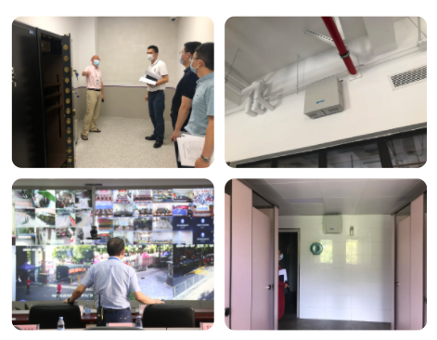
为缓解高考对考生的压力，特别是疫情对考生情绪的影响，龙岗区摸排所有高三年级受疫情影响而集中或居家隔离学生，第一时间组织学校开展“抗疫+助力”专项行动，每校针对每名受疫情影响的学生组建“校领导+中层+班主任+心理教师”的个案团队，密切关注学生情绪状况，为学生提供及时的情绪疏导辅导、视频微课等。同时，实施寄宿制高中心理教师24小时轮流在岗值班，其他学校心理教师24小时轮流电话值班，确保学生有辅导需求时，随时能获得帮助。
此外，龙岗区还推出中高考心理热线、全区心理活动月、迎接中考高心理情境剧等三个“安心锦囊”，为学生减压助力。

“12345”高考服务专线：7×24小时专人护考
为深入开展“我为群众办实事”实践活动，深圳12345政务服务热线开展“高考爱心助考”活动，在“12345”热线开通高考服务专线，并在“深圳12345热线”微信公众号设置“高考服务专区”，为考生及考生家长提供涵盖道路交通、疫情管控、噪音治理、爱心出行、高考注意事项等方面的咨询、求助服务，给深圳高考考生及考生家长提供更加精准、便民、高效的贴心服务。
即日起至6月9日24:00，将为深圳广大高考考生及考生家长提供7×24小时专人接听服务，开启多部门联动的“一号接入”护考模式。
2021年各部门便民咨询电话
原图分页 1/2
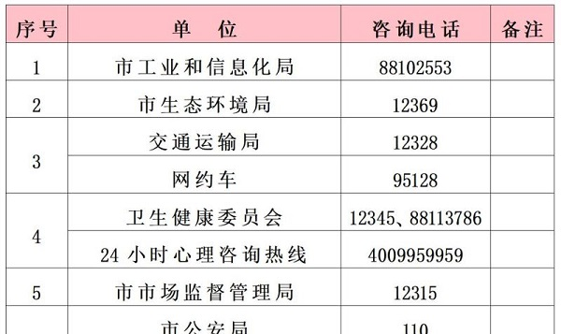
原图分页 2/2
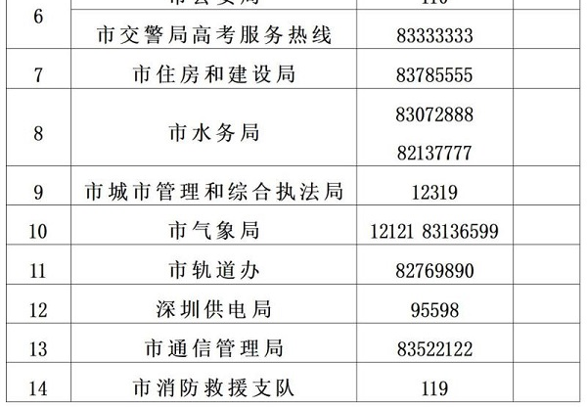
最后
预祝全市考生
考出好成绩！
来源：深圳市招生考试办公室

